PRÆSTØ LOKALRÅD.
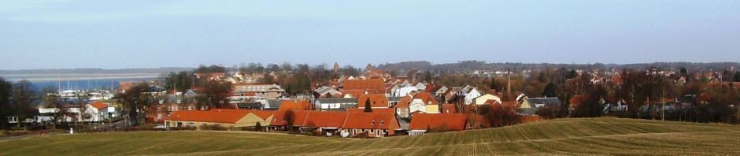
BESTYRELSESMØDE DEN 4. 8. 2016. I BIO BERNHARD BAGHUS, STUE.
KL.19. TIL 22.
- Dagsorden og referat af 5.7. mødet godkendes:
Godkendt

- Fremmødte borgere høres først:
Ingen

- Orientering, siden sidst:
Fritid ved vandet næste møde 10.8. Klaus orienterer, om møde med forvaltning, og uge 34. Ingen har meldt sig til aktivitet, heller ikke svar fra nogen på henvendelse om fakkeltog.
Helhedsplan 18.8.: Vibeke de Neergaard har givet besked om, at mødet afholdes. Hun vil bede Hugo Højgård om at fortælle om F.V.V., Lokalrådet om vores arbejde, og også indlæg om KunsthalGLAS.
Badebro: Henny talt med Stefan Skov i dag, har endnu ikke anden oplysning, end at broen leveres uge 35/36
4720 møde: H.J. har bedt Karina Fromberg ”rykke” Henrik for et referat, endnu ikke fremkommet. Næste møde er 14. september, vi forslår emner: stier, offentlige toiletter, områdepedel?

- Planlægning af møde den 31.8. ”FRITID PÅ LAND”
Invitation, oplæg: Forslag fra H.J: drøftet, ændret og tilføjet, sendes til alle former for foreninger, som gerne må komme med egne kortere oplæg.
Vi omtaler det på borgermødet den 18.8.
Traktement: evt. tapas, eller flade sandwichs, Henny får lov at undersøge muligheder. Den 18. fortæller vi om præstø Forum, som nok bliver den 13.okt.

- ”Forhave på Forkant” den 24. 8. kl. 15.
Forvaltningen har vist planer om, det vi skal arbejde med, hvad er det vi vil:
Lokalrådet vil gerne drøfte KunsthalGLAS og Fritid ved Vandet, men det er meget vigtigt for os at drøfte mulighed for sekretariat for lokalrådene, økonomisk pulje til delvis selvforvaltning, seriøst samarbejde også fra forvaltningen.

- Mødeliste:
18.8. Helhedsplan
24.8 kl. 15 Forhave på Forkant, B.B.B. kl.15.
25.8. bestyrelsesmøde: vi prøver at nå emnerne den 24, efter forhave på forkant.
31.8. Foreninger: behandlet under pkt. 4.
8.9. bestyrelsesmøde: ordinært.
14.9. 4720 møde: Vi skal nok tage initiativ til indkaldelse og dagsorden, nye folk i Jungshoved lokalråd.
22.9. bestyrelsesmøde? Hvis nødvendigt.
30.9. Frivillig dag. Vi afventer invitation og dagsorden.
6.10. bestyrelsesmøde, ordinært.
12.10. Præstø Forum: Vi har 1. sal, er det nok? VI booker et rum mere.
27.10 Bestyrelsesmøde?
3.11. Bestyrelsesmøde: ordinært.
17. 11. Bestyrelsesmøde?
1.12. Bestyrelsesmøde ordinært.

- Eventuelt.
Intet at referere.

